🍎 선형 회귀 학습 수업지도안
품질 점수 기반 단순 선형 회귀 - 시뮬레이터 v1.2.4.1
📘 문서 읽기 순서 안내 (교사용)
이 문서를 효과적으로 활용하려면 아래 순서로 관련 문서를 읽어주세요.
① 퀵가이드 (10분) → 시뮬레이터 핵심 기능 빠른 파악
② 사용설명서 (20분) → 전체 UI 및 기능 상세 학습
③ 이론강의서 (30분) → 선형 회귀 이론 및 수학적 배경
④ 활용가이드 (교사용) → 수업 시나리오 및 활용 팁
⑤ 수업지도안 (현재 문서, 교사용) ← 지금 보고 계신 문서입니다

Ⅰ. 수업 개요
단원명 | 인공지능과 머신러닝의 이해 | 차시 | 1~2차시 (총 90분)
대상 | 초등 예비교사 | 주제 | 품질 점수 기반 단순 선형 회귀의 원리 이해
학습 도구 | 사과 가격 예측 시뮬레이터 v1.2.4.1 (품질→가격, 2D)

Ⅱ. 학습 목표
영역 | 학습 목표
지식 | 품질 점수 계산 방법과 단순 선형 회귀(y=wx+b)의 원리를 설명할 수 있다.
기능 | 시뮬레이터를 활용하여 오차선을 분석하고 학습 과정을 재생할 수 있다.
태도 | 실험 결과를 바탕으로 AI 모델의 한계를 인식하고 비판적으로 평가한다.
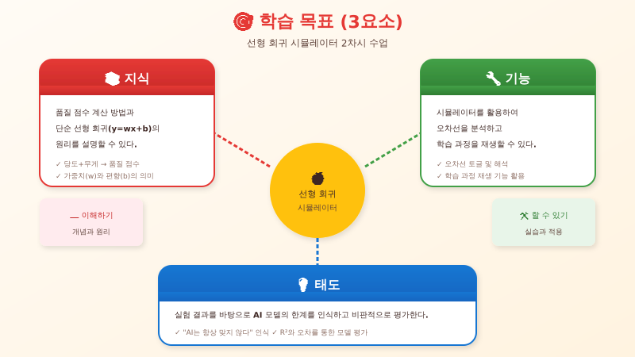

Ⅲ. 교수-학습 지도안

1차시: 개념 이해 (45분)
단계 | 시간 | 교수 활동 | 학습 활동 | 자료/유의점
도입 | 5분 | • 동기유발 질문: "마트에서 사과 등급은 어떻게 정해질까?"  • 품질 = 당도 + 무게 개념 소개  💬 교사 발화 예시:  "오늘은 AI가 어떻게 사과 가격을 예측하는지 알아볼 거예요. 여러분, 마트에서 본 사과 중 비싼 사과는 어떤 특징이 있었나요?" | • 경험 공유 (크기, 맛 등)  • 품질 요소 토론 | 📌 실생활 연결  💡 품질 개념 도입
 | 5분 | • 학습 목표 제시  • 품질 점수 계산 공식 설명  💬 교사 발화 예시:  "품질 점수는 당도 점수와 무게 점수를 더한 값이에요. 당도가 14 Brix이면 몇 점일까요?" | • 학습 목표 확인  • 품질 계산 예시 따라하기 | 📋 품질공식 슬라이드  ✍️ 계산 연습
전개 | 10분 | • 시뮬레이터 UI 안내: 학습 모드 / 추론 모드  • 데이터 30개 생성 시연  💬 교사 발화 예시:  "여러분 화면에 보이는 점 하나하나가 사과 한 개예요. X축은 품질, Y축은 가격을 나타내요." | • PC에서 시뮬레이터 실행  • 2D 산점도 관찰: X축=품질, Y축=가격 | 💻 시뮬레이터 HTML  🔍 순회 지도
 | 15분 | • 첫 학습 시연 (LR=0.01, 에포크=500)  • 오차선 토글로 손실 개념 시각화  💬 교사 발화 예시:  "학습 버튼을 누르면 컴퓨터가 스스로 규칙을 찾아요. 오차선이 점점 짧아지는 게 보이나요? 이게 바로 학습이에요!" | • 동일 설정으로 학습 실행  • 오차선 켜서 오차 관찰 | 📉 손실 그래프 강조  🎯 학습=오차 줄이기
 | 5분 | • 회귀식 해석 안내: "가격 = 30×품질 + 1000"  • 계수의 의미 설명  💬 교사 발화 예시:  "이 숫자 30은 품질이 1점 오를 때 가격이 30원 오른다는 뜻이에요." | • 자신의 회귀식 확인  • 예시 계산: 품질 50점 → 2,500원 | 📐 회귀식 강조
정리 | 5분 | • 1차시 핵심 정리  • 다음 차시 예고  💬 교사 발화 예시:  "오늘 배운 핵심은 컴퓨터가 데이터에서 패턴을 찾는다는 거예요. 다음 시간에는 직접 실험해볼 거예요." | • 핵심 개념 복습  • 질문하기 | 📝 요약 슬라이드

2차시: 실험과 탐구 (45분)
단계 | 시간 | 교수 활동 | 학습 활동 | 자료/유의점
도입 | 5분 | • 1차시 복습 퀴즈  • 탐구 질문 제시: "오차를 0으로 만들 수 있을까?"  💬 교사 발화 예시:  "지난 시간에 배운 품질 점수 공식 기억나나요? 오늘은 왜 AI가 항상 정확하지 않은지 알아볼 거예요." | • 퀴즈 참여  • 가설 세우기 | 📋 복습 퀴즈
전개 | 10분 | • 【탐구 1: 학습률 실험】  • 실험 절차 안내: LR=0.001 vs LR=0.1  💬 교사 발화 예시:  "학습률이 너무 작으면 어떻게 될까요? 너무 크면요? 직접 실험해서 확인해봐요." | • 학습률별 실험 수행  • 손실 곡선 모양 기록 | 📝 실험 기록표  ⚠️ 초기화 후 실험
 | 8분 | • 【탐구 2: 오차선 분석】  • 오차선 토글 ON, 📽️ 재생 안내  💬 교사 발화 예시:  "오차선 색깔이 달라지는 게 보이나요? 초록색은 오차가 작은 거고, 빨간색은 오차가 큰 거예요." | • 오차선 색상 관찰  • 회귀선 이동 관찰 | 📏 오차선 분석  🎥 재생 버튼 활용
 | 7분 | • 【탐구 3: 예측 실습】  • 🔮 추론 모드 전환 안내  💬 교사 발화 예시:  "이제 직접 사과를 골라서 가격을 예측해봐요. 당도 15, 무게 300인 사과는 얼마일까요?" | • 다양한 사과 예측  • 품질 점수 계산 확인 | 🔮 추론 시각화  ✍️ 예측 기록표
 | 10분 | • 【모둠 토론】  • 토론 주제 제시, 모둠별 발표 진행  💬 교사 발화 예시:  "왜 AI는 완벽하게 예측하지 못할까요? 모둠에서 이야기해보세요." | • 모둠별 토론 (4인 1조)  • 인사이트 도출, 대표자 발표 | 👥 4인 1조  🎤 발표 기회
정리 | 5분 | • 전체 학습 내용 정리  • AI 모델의 한계 언급  💬 교사 발화 예시:  "우리가 배운 선형 회귀는 AI의 가장 기본적인 방법이에요. AI도 데이터가 부족하거나 노이즈가 있으면 틀릴 수 있다는 걸 기억하세요." | • 핵심 내용 정리  • 소감 발표 | 📝 정리 슬라이드
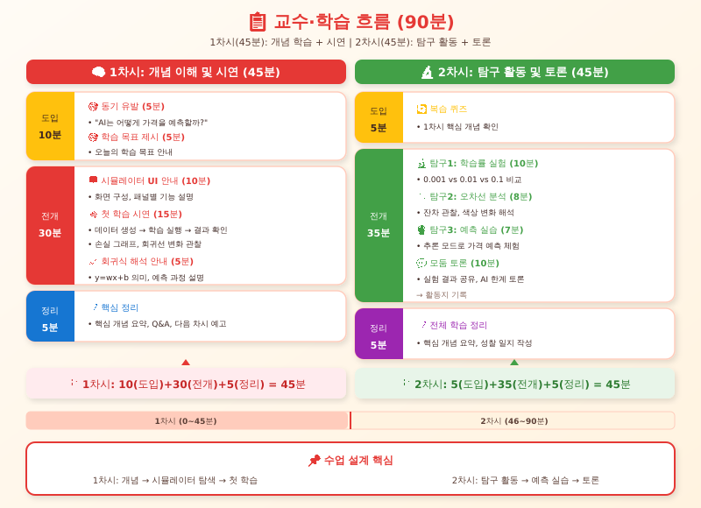

Ⅳ. 평가 계획
평가 영역 | 상 (10점) | 중 (7점) | 하 (4점)
품질점수 이해 | 당도+무게→품질 변환 정확히 설명 | 계산 과정 이해 | 부분적 이해
회귀식 해석 | w, b의 의미를 실례로 설명 | 기본 해석 가능 | 해석 미흡
오차 분석 | 오차선, MSE, R²의 관계 설명 | 오차 개념 이해 | 이해 부족
실험 수행 | 체계적 실험, 정확한 기록 | 실험 수행 | 불완전

Ⅴ. 지도상의 유의점
- 품질 점수 계산을 충분히 연습한 후 시뮬레이터를 사용한다.
- 오차선 시각화를 통해 "완벽한 예측은 불가능"함을 강조한다.
- 학습률 실험 시 반드시 모델 초기화 후 진행하도록 안내한다.
- 📽️ 재생 기능으로 회귀선이 데이터에 맞춰가는 과정을 관찰하게 한다.
- 추론 모드에서 품질 점수가 자동 계산되는 것을 확인시킨다.

판서 계획
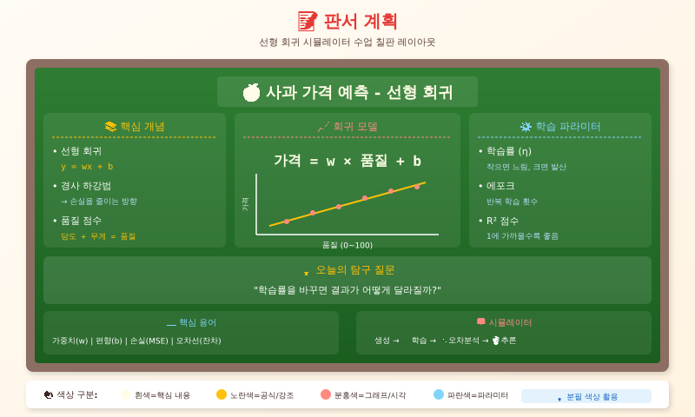

핵심 탐구 질문
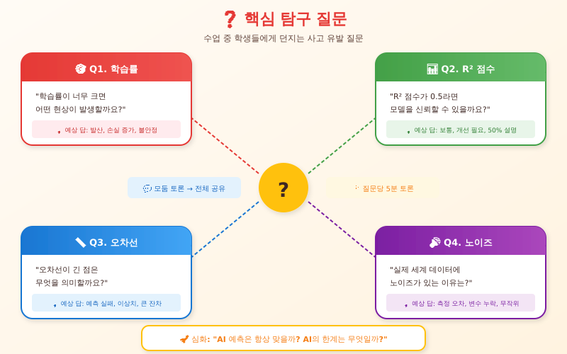

📋 학생 워크시트 샘플
📝 사과 가격 예측 실험 기록표
이름: ________________ 모둠: ________________
【실험 1: 예측값 기록】
당도 (Brix) | 무게 (g) | 품질 점수 (계산) | 내 예측 가격 | AI 예측 가격
12 | 200
15 | 280
17 | 320

【실험 2: 학습률 실험 결과】
• 학습률 0.001일 때 손실 곡선 모양: _________________________________
• 학습률 0.1일 때 손실 곡선 모양: _________________________________
• 가장 적절한 학습률은? ________ 이유: _________________________________

【관찰 결과 정리】
1. 오차선 색깔이 의미하는 것: _________________________________
2. 회귀선이 이동하는 이유: _________________________________
3. AI가 완벽하게 예측하지 못하는 이유: _________________________________

【느낀점 작성】
오늘 수업에서 가장 인상 깊었던 점:
_______________________________________________________________________
_______________________________________________________________________
더 알고 싶은 점이나 궁금한 점:
_______________________________________________________________________

참고자료
# | 자료명 | 유형 | 비고
1 | 사과가격예측_선형회귀_시뮬레이터_v1.2.4.1.html | 파일 | 실습용 시뮬레이터
2 | 사과가격예측_선형회귀_시뮬레이터_퀵가이드_v1.2.4.1.md | 문서 | 빠른 참조용
3 | 사과가격예측_선형회귀_시뮬레이터_활용가이드_v1.2.0.0.docx | 문서 | 교육 활용 가이드
4 | 문서버전관리가이드_v1.2.2 | 문서 | 버전 관리 체계

생성/수정 이력
버전 | 날짜 | 시간 | 변경 수준 | 변경 내용 | 작성자
v1.0.0.0 | 2026-01-31 | 15:10 | 최초 | 초안 작성 | Claude
v1.1.0.0 | 2026-01-31 | 15:50 | 마이너 | 품질 점수 기반 시뮬레이터 v1.2.4.1 반영 | Claude
v1.2.0.0 | 2026-02-01 | 12:00 | 마이너 | 교육 다이어그램 4개 추가, 판서계획/핵심질문 섹션 신설 | Claude
v1.2.0.1 | 2026-02-01 | 12:30 | 패치 | 이미지 파일 재생성 (폰트 렌더링 개선) | Claude
v1.2.0.2 | 2026-02-01 | 14:20 | 패치 | 이미지 4개 교체 (시뮬레이터 기능/디자인 일치) | Claude
v1.2.0.3 | 2026-02-01 | 15:20 | 리비전 | 문서 읽기 순서 안내 박스 추가, 교사 발화 예시 추가, 학생 워크시트 샘플 추가 | Claude
🍎 선형 회귀 학습 수업지도안

